第十八届国际天文奥林匹克竞赛
实测试题
立陶宛 维尔纽斯 2013年9月11日

7. (低年组) 小行星
分析一个近地小行星的观测数据. 相距3172 km的两个天文台的天文学家拍摄了某一天区的CCD图像, 以搜寻近地小行星. 1号天文台的两张图像是在同一个夜晚的世界时4h53m和世界时7h16m拍摄的(图7.1和7.2, 图片为负片). 接下来的两张图片是1号和2号天文台在同一夜同时拍摄获得的(图7.3和7.4, 图片为负片). 四张照片的比例尺一致, 具体的比例尺可以参考图7.1的标识.
(1) 认证并标记给定图像中的小行星.
(2) 测量1号天文台影像中小行星位置变化角度(单位: 角秒), 并计算它的角速度(单位: 角秒/秒).
(3) 测量小行星的视差(单位: 角秒), 计算其到地球的距离.
(4) 计算小行星的切向速度(垂直于视线方向的线速度)

(注: 为了测量小行星的位置差异, 考试时提供了透明板)

7. (高年组) 星系NGC 4214的距离
爆发的新星经常被用于测量距离, 是因为他们最大亮度时刻的绝对星等与它们亮度衰减的速率有关. 简化的新星最亮时刻绝对星等和亮度衰减速率的关系可以用下面这个公式表达: 。其中a、b为常数，可以通过观测一定数量的银河系新星来确定，tz为衰减速率，相当于新星由极大亮度衰减两个星等所需时间, 这个值可以从新星的光变曲线中推知.
(1) 利用表格1, 确定常数a、b. 计算的结果请写在表格1a中, 并在图1a中作图, 确定常数a、b.
(2) 利用你获得的表达式和一个新星的测光数据(爆发于星系NGC 4214, 表格2), 计算这个星系的距离。你需要在图2a中绘制出新星的光变曲线。
表格1: 第一栏为新星的编号; 第二栏为用儒略日表示的新星最大亮度时刻T₀; 第三栏为新星最大视星等m_{Vmax}; 第四栏为衰减速率t₂, 相当于新星由极大亮度衰减两个星等所需时间, 单位为天; 第五栏是新星膨胀的壳层的角半径, 单位为角秒; 第六栏为新星壳层角半径的测量时刻T, 用儒略日表示; 第七栏为新星的壳层膨胀速率v, 单位为千米/秒; 第八栏为新星方向的星际消光A_{V}.
表格2: 第一栏为观测时刻, 用儒略日表示; 第二栏为超新星视星等;

8. 木星
分析木星和其卫星的观测数据. 木星和其卫星的观测数据在下面给出, 你的答案(测量值、计算结果、所用公式)须在相应的表格中写出.

A. (高年组) 自转速度.

这张木星光谱(Fig.1)是在狭缝和木星赤道对齐的情况下拍摄的. 几条已认证的谱线波长()已经标记了出来. 因为木星自转, 反射的太阳光受到了多普勒效应的影响, 一些谱线有所展宽(这是因为被木星向后转的部分反射出来的光有红移, 而向前转的部分有蓝移). 光谱中没有展宽的谱线是在地球大气中形成的.
A.1.估计给定的谱线间隔的平均比例尺(N), 单位为nm/mm.
A.2.测量展宽谱线的两端间隔(dx, 单位为mm), 并将其转换为波长的间隔(d, 单位为nm). 请你对三条谱线做同样的工作.
A.3.根据每条被测量的谱线, 计算木星赤道处的自转线速度(v_{r}), 最终求出速度平均值(v_{r}_avg).

A. (低年组) 如下图所示, 木星赤道处自转线速度v_{r} = 12.6 km/s.

B. 自转周期和半径.
Fig.2和Fig.3为两张木星的CCD图像, 其中的垂直线标记了木星自转轴的方向(我们假定它垂直于视线方向). 木星的自转周期可以由其赤道附近表面的稳定大气特征的水平位移推测.

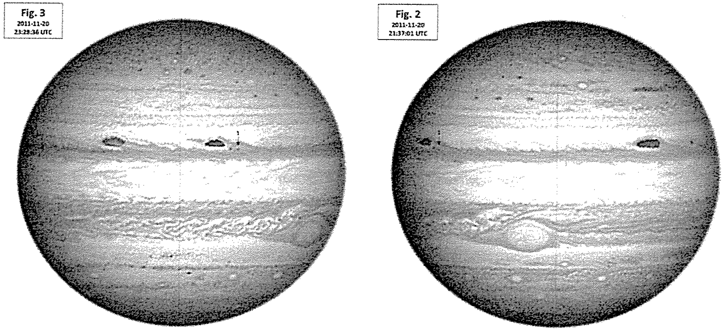

B.1.两张照片的时间间隔为多久?
B.2.图中已经标记出了一个适合测量的大气特征(己标记为1), 请你再选择并标记两个,分别用2、3标记出来.
B.3.在两张图片中, 测量从中央垂线到已标记特征的距离(相应地用x₁, x₂表示)和中央垂线到同纬度的木星边缘的距离(L_{x}).
B.4.计算每个特征的自转角度().
B.5.计算自转角的平均值(_{avg}).
B.6.计算自转周期(P_{Je}), 单位为小时.
B.7.计算木星的赤道半径(R_{e}), 单位为千米.

C. 质量和密度.
Fig.4-6展示的是在2011年9月连续五个夜晚获得的三个木卫的观测数据. 这些图片的横轴代表观测时间, 从观测开始为起点, 单位为小时; 纵轴表示不同时刻卫星距离木星中心的角距离, 单位为角秒. 在某些时刻, 木星的赤道半径也已经给出, 单位为角秒.
C.1.估计木星每颗卫星的公转周期(P_{m}), 单位为小时.
C.2.估计木星每颗卫星的轨道半长轴(a), 单位为木星的赤道半径(a_{Je}), 并把它换算成米.
C.3.分别利用你对每一颗卫星的的测量结果, 计算木星质量(M_{J}).
C.4.计算木星质量的平均值(M_{J}_avg).
C.5.从木星图片估计木星极半径和赤道半径的比值(R_{p}/R_{e}).
C.6.计算木星的平均半径(R_{J}_avg).
C.7.计算木星的密度(_{J}).

